浙江省杭州市2014年中考物理试题（word解析版2）

一、选择题（每小题4分，每小题只有一个选项符合题意）
1．液氧转化为氧气的过程中，发生的变化是
A．混合物变为纯净物 B．分子间的空隙增大 C．化学性质发生变化 D．分子总数增加
【知识点】
混合物与纯净物的区别；物理变化与化学变化的本质区别；
【答案】B
【考查能力】
本题主要考查学生概念的辨析能力；根据物质的变化分析微粒的变化
【解析】
- 液氧与氧气都是由氧分子构成的，液氧与氧气属于同种物质都是纯净物，所以A不符合题意。
- 液氧转化为氧气，分子本身没变，分子之间的间距变大，所以B符合题意。
- 液氧转化为氧气，分子本身没变，没有新物质生成，所以显然化学性质不变，所以C不符合题意。
- 液氧转化为氧气，分子本身没变，分子的总数不会增加，只是分子之间的间距变大。所以D不符合题意。
【易错点】不理解液氧和氧气都是由氧分子构成，物质的构成相同，所以容易错选为A.
2．以下几种实验操作，不正确的是
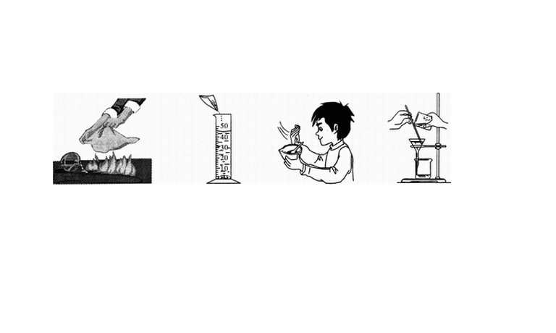
A．酒精灯失火用湿抹布扑盖
B．将NaCl倒入量筒中配制溶液
C．加碱研磨后闻气味鉴别铵态氮肥
D．分离溶液中析出的KNO₃晶体

【知识点】灭火的原理，溶液的配制，量筒的正确使用方法，闻气体的方法，物质的分离方法，过滤的正确操作方法。
【答案】B
【考查能力】
本题主要考查学生对基本实验操作正确与否的判断，要求同学们要熟练掌握基本概念和基本方法及实验的操作注意事项．
【解析】
- 酒精灯失火用湿抹布铺盖，采用隔绝空气的方法灭火，所以A不符合题意；
- 量筒不能作为反应容器和配制容器，所以B符合题意；
- 闻气体时用手轻轻扇动，让少量气体飘进鼻孔，即扇闻，所以C不符合题意；
- 分离固液的混合物时可用过滤的分离方法，而且题中过滤操作正确。所以D不符合题意。
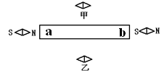
3．如图所示，甲乙两小磁针在一根磁铁附近，下列判断正确的是
A．甲小磁针左端是S极，乙小磁针左端是N极
B．甲小磁针左端是N极，乙小磁针左端也是N极
C．甲小磁针左端是S极，乙小磁针左端也是S极
D．甲小磁针左端是N极，乙小磁针左端是S极
【知识点】
磁场的方向；小磁针的方向与磁极方向之间相互判断；磁极间的相互作用规律
【答案】B
【考查能力】主要考查磁场方向的判断能力；磁极间的相互作用规律的应用能力
【解析】根据题中已知的两个小磁针的磁极方向可以首先判断磁铁左端S极、右端为N极，
在根据磁铁的磁极的方向，知道磁体周围磁感线是N出，S进，磁感线的方向和小磁针的N方向是一致的,可判断甲和乙的左端都为N极右端都为S极。
【易错点】不清楚小磁针静止时N极所指的方向和磁感线的方向一致，易错选为D
4．短跑运动员在某次百米赛跑中测得5秒末的速度为9.0m/s，10秒末到达终点的速度为10.2m/s，则下列说法正确的是
A．在前5秒内运动员的平均速度为4.5 m/s
B． 在后5秒内运动员的平均速度为9.6m/s
C．在本次百米赛跑中运动员的平均速度为10.0 m/s
D．在本次百米赛跑中运动员的平均速度为9.1 m/s
【知识点】
平均速度定义和计算方法
【答案】C
【考查能力】主要考查速度与平均速度的理解和计算方法
【解析】
A、平均速度不是速度的平均，所以不能用0m/s与9m/s的和除以2，应该用总路程除以总时间，但5秒内路程不知道，所以A不符合题意；
B、后5秒的速度应该用后5秒内的路程除以总时间，但后5秒的路程不知道，所以B不符合题意；
C、百米赛跑的总路程100米除以总时间10秒，所以平均速度为10m/s，所以符合题意；
D、平均速度不是速度的平均，所以不能用0m/s与10.2m/s的和除以2，应该用总路程除以总时间，但后5秒内路程不知道，所以D不符合题意；
【易错点】不能正确的区分平均速度和速度的平均，容易选A或D.

5．关于比热的概念，下列说法错误的是
A．单位质量的某种物质，温度升高1℃所吸收的热量，叫做这种物质的比热
B．单位质量的某种物质，温度降低1℃所放出的热量，也叫做这种物质的比热
C．某种物质吸收或放出的热量越多，比热也越大，比热与热量有关
D．各种物质都有自己的比热，它是物质的特性之一
【知识点】比热的概念;
【答案】C
【考查能力】主要考查对比热的概念的理解
【解析】单位质量的某种物质，温度升高1℃（或降低1℃）能吸收（或放出）的热量，叫某种物质的比热，也叫比热容。比热是物质的一种特性，不同的物质一般具有不同的比热。所以C符合题意。
【易错点】比热是物质的一种特性，不随热量、物质的质量等改变而改变。

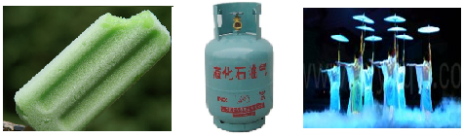
6．下列有关物态变化的叙述正确的是
C．通常采用降温的方法将石油气液化储存在钢罐内
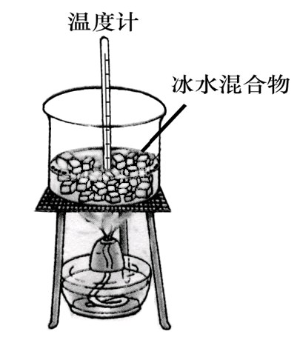
A．冰熔化过程中冰水混合物温度高于0°C
B．冷冻室取出的冰棍，外表的“霜”是由空气中水蒸气凝华而成
D．舞台上的云雾是干冰升华成的二氧化碳气体

【知识点】熔化、液化、升华和凝华原理
【答案】B
【考查能力】主要考查汽化、液化、升华和凝华原理及现象
【解析】
- 冰熔化过程要吸热但温度不变，冰水混合物温度仍为0℃，所以A不符合题意；
- 冷冻室取出的冰棍，外表的“霜”是由空气中水蒸气遇冷凝华而成，所以B符合题意；
- 通常采用加压的方法将石油气液化储存在钢罐内，所以C不符合题意；
- 舞台上的云雾是干冰升华成气体二氧化碳，带走大量热，空气中水蒸气遇冷液化成小水滴，所以D不符合题意。
【易错点】不理解升华吸热会使周围的水蒸气液化的原理，错答成D.
7．加在某电动机上的电压是U，电动机消耗的电功率为P，电动机线圈的电阻为r，则电动机线圈上消耗的电热功率为
A．P B． C． D．
【知识点】
电功率计算公式的应用，非纯电阻电路与纯电阻电路的区别，电热的计算
【答案】C
【考查能力】
主要考查电功率计算公式的理解与应用能力，非纯电阻电路中电功与电热的区别
【解析】
我们知道电功率的公式P=UI，所以I=P/U, 电动机线圈的电阻为r，则电动机线圈上消耗的电热功率P=I²R=( P/U,)²r=，所以选C
【易错点】学生会觉得题没这么简单，而错求成电动机的机械功率，误选D。

8．关于惯性，下列说法正确的是
A．物体在阻力相同的情况下，速度大的不容易停下来，所以速度大的物体惯性大
B．推动地面上静止的物体比维持这个物体做匀速运动所需的力大，所以静止的物体惯性大
C．在月球上举重比在地球上容易，所以同一个物体在月球上比在地球上惯性小
D．物体的惯性与物体运动速度的大小、物体运动状态的改变、物体所处的位置无关
【知识点】
惯性；摩擦力；二力平衡，牛顿第一定律解释相关现象
【答案】D
【考查能力】
主要考查影响惯性大小的因素；静摩擦与滑动摩擦的原理；地球上的引力与月球引力的关系；二力平衡的相关知识
【解析】
A、物体在阻力相同的情况下，速度大的物体动能大，制动距离长，所以不容易停下来，惯性是物体所具有的属性只与质量有关与速度无关，所以A不符合题意；
B、物体的惯性与物体所受的推力大小及所受的摩擦力大小等没有关系，只跟物体的质量有关，质量大的物体惯性大，所以B不符合题意；
C、因为月球上的引力是地球引力的1/6，在月球上举重比在地球上容易，但与惯性无关，所以C不符合题意；
D、物体的惯性只与物体的质量有关，与物体运动速度的大小、物体运动状态的改变、物体所处的位置无关，所以D符合题意。
【易错点】速度大的物体不容易停下来学生会误认为惯性与速度有关，容易错选A。

9．小明和小忠想把一条弹性绳拉开，使弹性绳两端的拉环能
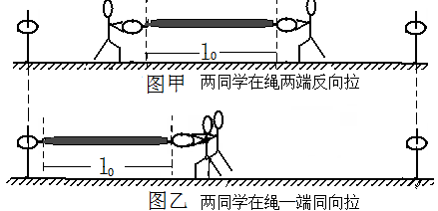分别套在相隔一段距离的两根柱子上，用来晒衣服。现有
两种办法：一种是按图甲的方法做；另一种是按图乙的方法
做。关于这两种做法下列说法正确的是：
A．图甲中每个人所用的力比图乙中每个人所用力要小
B．图乙中每个人所用的力比图甲中每个人所用力要小
C．图甲中每个人所用的力与图乙中每个人所用力相同
D．条件不足，无法比较图甲中每个人所用的力与图乙中每个人所用力的大小

【知识点】
弹力、二力平衡、力的合成与应用
【答案】B
【考查能力】主要考查用弹力、平衡力、相互作用力、力的合成等原理应用分析能力；
【解析】
图甲和图乙两种方式同一弹簧的伸长量是相同的，说明弹力的大小相同，
图甲弹簧静止所受力平衡，所以甲中每个人所用的力大小相等，都等于弹簧的弹力。
图乙所受力也平衡，但二人的合力与墙给弹簧的力是一对平衡力，所以每个人所用力只有图甲的一半。
【易错点】学生知道拉力大小看弹性绳的一端，绳两端拉力相等，但是会忘记乙图中的两人拉力等于甲图中一人的拉力，易错选为C

10．如图所示，密度为ρ、厚度为d、边长为L的均匀正方形薄板静止在水平桌面上，其右端与桌子边缘相平。板与桌面间的光滑程度不变，现用水平力向右推薄板使其运动$\frac{L}{4}$，在推薄板的过程中薄板对桌面的压力F、压强p和摩擦力f的变化情况是
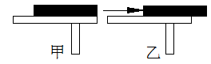 A．p、F、f均不变
B．p大小由ρdg增大为，4/3ρdg，F不变、f变大
C. F大小由ρL²dg减小为3/4ρL²dg，p不变、f变小
D. p大小由ρdg增大为4/3ρdg，F、f不变

【知识点】
重力与压力的关系；影响压强大小的因素；影响滑动摩擦力大小因素。
【答案】D
【考查能力】
主要考查学生对P=F/S公式的运用，压力与重力的关系及摩擦力大小与压力大小，接触面的粗糙程度有关。
【解析】
图甲中均匀正方形薄板静止在水平桌面上，压力等于重力，根据直柱体固体压强公式
p=ρdg；
图乙中压力仍等于重力，所以压力不变，而与桌面的接触面积变为原来的3/4,所以压强增大为4/3ρdg；而在推薄板的过程中，板与桌面间的光滑程度不变，压力也不变所以摩擦力f也不变。所以D符合题意。
【易错点】学生误认为滑动摩擦力的大小与压力和接触面面积大小两个因素有关，接触面积变小，f变大。所以错答为B.

二、填空题（本大题共30分）

11．（4分）小胡同学在水槽中洗碗，一个大的瓷碗正漂浮在水槽中。小胡用水槽中的水把碗装满，碗就会沉入水槽底部，此时碗所受到的浮力比漂浮时碗所受到的浮力 ▲ （选填“大”、“小”、“不变”），水槽中的水面将会 ▲ （选填“上升”、“下降”、“不变”）。

【知识点】
影响浮力大小的因素，物体浮沉条件及应用
【答案】
小 下降
【考查能力】
能运用物体的浮沉条件判断物体的浮沉
【解析】
漂浮时碗的浮力等于它的重力。而沉底时碗的浮力小于它的重力。所以碗沉入水槽底部时，碗所受到的浮力比漂浮时碗所受到的浮力要小。
在根据公式F=ρ液gV排，得出ρ液相同时，浮力越小，V排越小，所以液面就下降。
【易错点】
学生会认为碗浸没在水中的V排大于漂浮时的V排，所以会错答成水面上升。

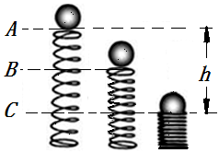12．（6分）用手将一重为G的铁球缓慢放在一弹簧上，放手后，铁球从
A位置开始向下运动，到达B位置速度达到最大，到达C位置小球的
速度变为零。已知AC间的高度差为h，则从A位置到C位置铁球
的重力做功是 ▲ ；在此过程中弹簧的弹性势能增加量为 ▲ 。
B位置到C位置的过程中铁球所受的重力 ▲ （选填“大于”、“小于”、“等于”）弹簧所施加的弹力。（整个过程中不计能量损耗）
【知识点】
做功实现能量的转化，做功的两个必要因素，机械能守恒定律，力与运动的关系,
【答案】
Gh Gh 小于
【考查能力】
理解功的物理含义，并会应用功的公式进行有关的计算。
理解功是能量转化的量度。
【解析】
利用功的公式，W=FS,得到铁球从A位置到C位置铁球的重力做功是W=Gh。
功是能量转化的量度，从A位置到C位置铁球的重力势能全部转化为弹簧的弹性势能，所以弹簧的弹性势能增加量为Gh
B位置速度达到最大，而到C位置小球的速度变为零。这个过程小球向下做减速运动，所以向上的弹力大于重力。
【易错点】
不清楚此题中做功与能量转化的关系。
判断不清小球的运动情况与受力关系。

三、实验、简答题（本大题共41分）
13．（9分）为测量规格“6.3Ｖ，0.15A”小灯泡的额定功率，提供的实验器材有：蓄电池（输出电压约10V）、滑动变阻器（有“10Ω，2A”、“50Ω，1.5A”两种规格）、电流表、电压表各一只。
（1）下图是小张测量时所连接的部分实物连线图，请你根据电路图补全实物连线图。
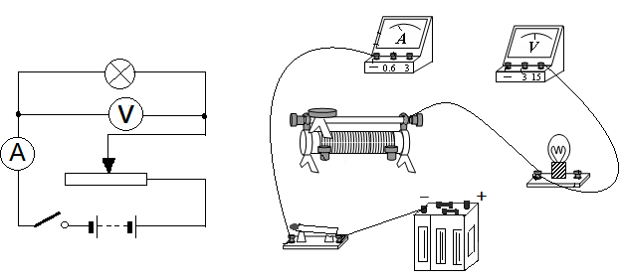

（2）实验中，小徐同学选择了规格为“10Ω，2A”的滑动变阻器，你预计会出现什么现象？说明理由。

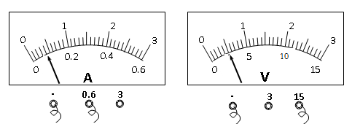（3）在某次测量中，电流表、电压表读数如
图所示，则电流表读数为▲，电压表读数为▲ ，
此时应如何改变滑动变阻器的阻值才能测量小
灯泡的额定功率？▲（选填“变大”“变小”“不
变”）

【知识点】
测定小灯泡额定功率，串联电路的特点。电功率的计算，电表的读数
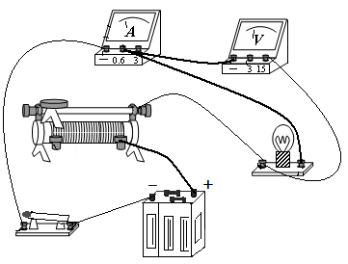
【答案】
（1）(3分)见右图
（2）(3分)现象：小灯泡烧坏（或不正常发光）
理由：滑动变阻器与小灯泡串联,两者电压之比等于电阻之比
R_{滑}≤10Ω 滑动变阻器的阻值太小
∴滑动变阻器分担的电压过少，小灯泡的实际电压大于额定电压
（3）(3分) 0.08A 2.5V 变小
【考查能力】
考查学生对物理实验原理，应用电学基础知识对实验的分析、表达和计算能力。
【解析】
（1）作图（略）
（2）理由：滑动变阻器与小灯泡串联,两者电压之比等于电阻之比
R_{滑}≤10Ω 滑动变阻器的阻值太小
∴滑动变阻器分担的电压过少，小灯泡的实际电压大于额定电压
（3）根据电表的量程，正确读出I= 0.08A ,U= 2.5V ,因为小灯泡两端的电压小于它的额定电压，根据串联电路按阻分压，减少滑变的阻值，就可以增大灯泡两端的电压，直至达到灯泡的额定电压。
【易错点】
学生不能根据串联电路按阻分压的特点，分析出滑动变阻器分担的电压过少，小灯泡的实际电压大于额定电压 。

四、分析、计算题（本大题共37分）
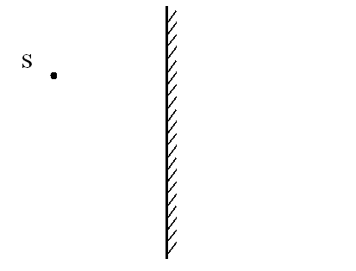
14．（7分）右图为发光点S和竖直放置的平面镜的位置情况。根据光的反射定律完成下列两小题：
（1）在图中用光路图作出发光点S的像点S＇
（2）推导证明S＇点和S点到平面镜距离相等
【知识点】
光的反射定律；平面镜成像；做光路图；
【答案】
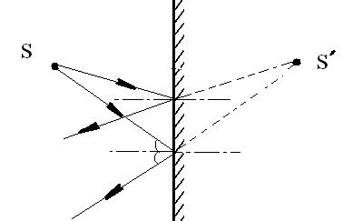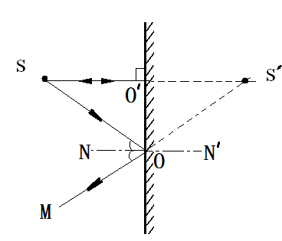
(1)图甲图乙均得分

图甲 图乙
（2）（3分）如图甲所示，NN′为法线，SO′为垂直于镜面的入射光线，
OM为入射光线SO的反射光线
根据光的反射定律可得：∠ MON=∠SON
又∵∠S′ON′=∠MON（对顶角相等）
∴∠S′ON′=∠SON
∵法线NN′与镜面垂直
∴∠S′OO′=∠SOO′
又∵ OO′为△S′OO′和△SOO′的公共边
∴Rt△S′OO′≌Rt△SOO′
∴S′O′= SO′
【考查能力】应用光的反射定律做光路图的能力；利用数学方法和光的反射定律的推理能力。
【解析】
(1)首先根据发光点s发出两条光线SO和SO′，在平面镜上的入射点分别为O和O′,
根据反射定律做出两条反射光线，在做出这两条反射光线的反向延长线，两条反向延长线的交点即为像点S′
（2）如图甲所示，NN′为法线，SO′为垂直于镜面的入射光线，
OM为入射光线SO的反射光线
根据光的反射定律可得：∠ MON=∠SON
又∵∠S′ON′=∠MON（对顶角相等）
∴∠S′ON′=∠SON
∵法线NN′与镜面垂直
∴∠S′OO′=∠SOO′
又∵ OO′为△S′OO′和△SOO′的公共边
∴Rt△S′OO′≌Rt△SOO′
∴S′O′= SO′
【易错点】做光路图时不标箭头，或箭头标反。证明时书写不规范，思路不清晰。
15．（6分）汽车超载是当前发生交通事故的重要根源。为了加强监控，各地均设置超载监测站。如图所示，已知某汽车的自重为2吨，其载重量为10吨。现让该汽车前轮开上电子地磅秤，其读数为5吨，后轮开上电子地磅秤读数为6吨，且前后轮与地面的接触面积相等。问：
（1）该汽车的前后轮对地面的压强是否相同？为什么？
（2）该汽车是否超载，通过分析计算说明理由。
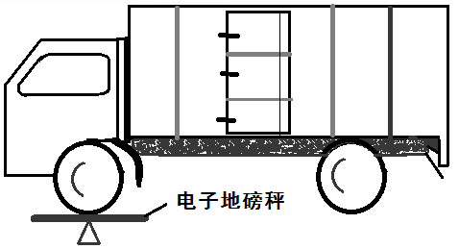

【知识点】
压力与压强；影响压强的两个因素；相互作用力；二力平衡；杠杆平衡条件
【答案】
（1）前轮对地面的压强小于后轮对地面的压强
前后轮对地面的受力面积相同，前轮对地面的压力小于后轮对地面的压力
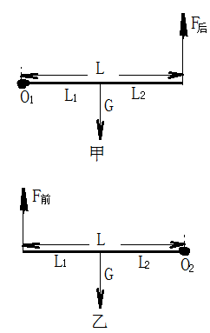 （2）方法一：以汽车前轮为支点建立杠杆模型，示意图如图甲
根据杠杆平衡条件得：F_{后}L=G L₁
以汽车后轮为支点建立杠杆模型，示意图如图乙
根据杠杆平衡条件得：F_{前}L=G L₂
解得：G=F_{前}+F_{后}
=（5000kg+6000kg）×10N/kg<（2000kg+10000kg）× 10N/kg
所以，该汽车不超载。
方法二：以汽车整体为研究对象，汽车保持静止状态受到平衡力, 设地面对汽车的支持力为F，作用G_{总}=F
汽车对地面的总压力F_{总}=F_{前}+F_{后}。因为力的作用是相互的，所以地面对汽车的支持力等于汽车对地面的总压力，所以G_{总}=F=F_{前}+F_{后}，
=（5000kg+6000kg）×10N/kg<（2000kg+10000kg）× 10N/kg
所以，该汽车不超载。
【解析】
本题为一题多解，既可以把车看成杠杆用杠杆平衡条件来解，又可以车整体为研究对象，利用受力平衡和相互作用力原理来解。
方法一：若以前轮为支点O1，建立杠杆模型，杠杆的阻力即车重G，作用在重心上竖直向下，杠杆的动力是后轮受到地面的向上的支持力F_{后}，根据力的作用是相互的，支持力大小等于后轮受到的压力，方向与压力相反，标出动力臂为L，阻力臂为L_{1，}根据杠杆平衡条件得：F_{后}L=G L₁ 同理，以后轮为支点O2，建立杠杆模型，杠杠的动力为F_{前} 阻力为车重G，动力臂为L、阻力臂为L₂根据杠杆平衡条件得：F_{前}L=G L_{2，}两式相加，解得
G=F_{前}+F_{后} =（5000kg+6000kg）×10N/kg<（2000kg+10000kg）× 10N/kg
所以，该汽车不超载。
方法二：以汽车整体为研究对象，汽车保持静止状态受到平衡力, 设地面对汽车的支持力为F，作用G_{总}=F，汽车对地面的总压力F_{总}=F_{前}+F_{后}。因为力的作用是相互的，所以地面对汽车的支持力等于汽车对地面的总压力，所以
G_{总}=F=F_{前}+F_{后} =（5000kg+6000kg）×10N/kg<（2000kg+10000kg）× 10N/kg
所以，该汽车不超载。
【考查能力】
利用压强公式比较压强大小；受力分析能力；利用杠杆平衡原理分析解题能力；灵活运用二力平衡和相互作用力原理分析解题能力。
【易错点】1、学生想不到用杠杆平衡条件来解题；
2、学生不注意题中磅秤的读数实质给的是压力，会直接当成重力来用。

16．（8分）图甲是一个电子拉力计原理图。硬质弹簧右端和金属滑片P固定在一起(P与R₁间的摩擦不计)。电压表量程为0～3V，a、b是一根长为6cm的均匀电阻丝，阻值R₁=30Ω，电源电压U=6V
（1）要保证电压表能正常工作，电路
中R_{O}至少应为 ▲ 。
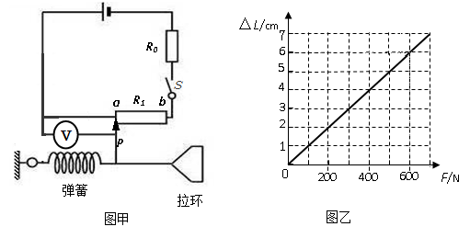（2）当拉环不受拉力时，滑片P处于a
端，闭合开关后电压表的读数为 ▲_V。
（3）已知该弹簧伸长的长度ΔL与所受拉力F间的关系如图乙所示，若R₀=45Ω，通过计算说明, 开关S闭合后，当电压表指针指在0.8V处，作用在拉环上水平向右的拉力为多大?此拉力器的量程为多少？
【知识点】
欧姆定律；电压表的使用；串联电路的特点；
【答案】
（1）30Ω
（2）0V
（3）I=U/(R₀+R₁)=6V/(45Ω+30Ω)=0.08A
R_{ap}=U_{ap}/I =0.8V/0.08A=10Ω
L_{ap}/6cm=10Ω/30Ω L_{ap}=2cm
根据图像得：F=200N
由于滑动变阻器的电压最大为2.4V，拉力器的量程为０—600N。
【解析】
- 电源电压U=6V，电压表量程为0～3V，为了不超过电压表的量程，根据串联电路按阻分压原理，电阻R₀ 至少分到3V的电压，所以电阻至少为30Ω。
- 当拉环不受拉力时，滑片P处于a端，电压表所测的部分是导线电阻为零，所以，闭合开关后电压表的读数为零。

（3）滑动变阻器的滑动但电路中总电阻不变，所以根据欧姆定律可以用总电压除以总电阻可以求出电路中电流：I=U/(R₀+R₁)=6V/(45Ω+30Ω)=0.08，又已知滑动变阻器两端的电压就可求出滑动变阻器的电阻：R_{ap}=U_{ap}/I =0.8V/0.08A=10Ω，根据均匀电阻丝电阻与长度成正比可求出滑动变阻器接入电路的有效长度：L_{ap}/6cm=10Ω/30Ω L_{ap}=2cm，最后根据图像得：F=200N。
已知R₀=45Ω，根据按阻分压，滑动变阻器的电压最大为2.4V小于量程，所以滑动变阻器可以滑到b点，此时电阻丝的接入长度为6cm,根据图像可得拉力器的量程为０—600N。
【考查能力】利用欧姆定律和串联电路特点及电压表的使用等电学基础知识分析和计算能力。力与电综合分析能力。读表分析能力等。
【易错点】
不能正确的分析出滑动变阻器的滑动但电路中总电阻不变这一特点求电流，引起思路的错误。

